Pour les dossiers de demande d'agrément de Conseiller de stage et de renouvellement de dossier.

merci d'envoyer votre candidature à la faculté de votre secteur et à l'association des maîtres de stage au mail suivant: mcspfassociation@gmail.com

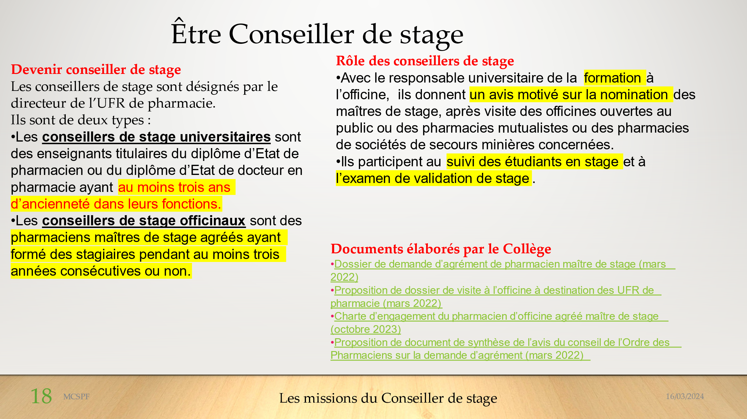

En fonction de votre localisation, vous dépendez soit de Paris cité, soit de Paris Saclay.
Concernant la faculté de Paris cité,

https://pharmacie.u-paris.fr/professionnels/

Vous devrez également y joindre l'autoévaluation qualité faite sur https://www.demarchequaliteofficine.fr/
Ainsi que votre fiche de maître de stage remplie sur le site du collège des pharmaciens :
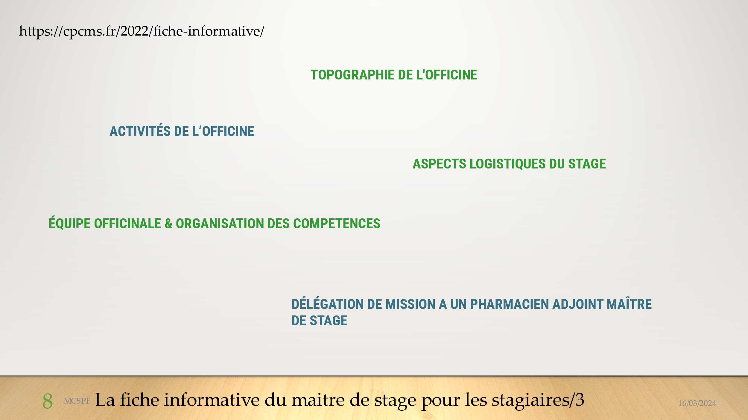

Concernant la faculté de Paris Saclay,

La procédure est détaillée sur le site de la faculté
Voici le lien : https://www.pharmacie.universite-paris-saclay.fr/agrement-maitre-de-stage/procedure-dagrement-maitre-de-st

A bientôt.

